２０２３「花と緑の写真コンクール」応募用紙

写真を貼付

規格 カラー２Lサイズ (１２７mm×１７８mm)。
①写真を所定場所に添付し、必要事項を記入のうえ提出。
②応募作品は１人2点まで。
③応募者本人が令和5年に撮影した未発表の作品。
対象者 一般公募（市内在住・在勤及び在学を条件としません。）
発表 入賞作品は当公社ホームページに掲載することで発表に代える。
入賞 ５から１０点（うち1点を最優秀賞とします。）
その他留意事項
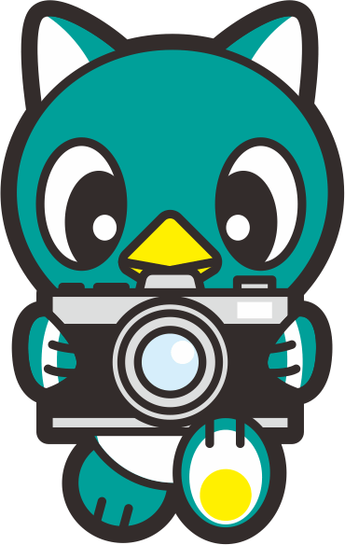
- 応募者は被写体に係る肖像権等の権利に配慮して下さい。
- 市外を撮影した作品は受付不可とします。
- 応募された作品についてはお返しいたしません。
- 作品は、緑化啓発のための各種資料等に使わせていただくことがあります。

題 名 |  |  |  |  |  | NO.
撮影場所  （住所・地名等） |  |  | 撮影年月日 | 令和 年 月 日
作品のアピールポイント・説明等
住 所 |  |  | 電話番号 |  | （ ）
 | フリガナ |  | メールアドレス
 | 氏 名

